Основные возможности
🔐 Функциональность генерации:
- Создание случайных паролей длиной от 6 до 32 символов
- Поддержка четырех типов символов: прописные и строчные буквы, цифры, специальные символы
- Интеллектуальная оценка надежности пароля с цветовой индикацией
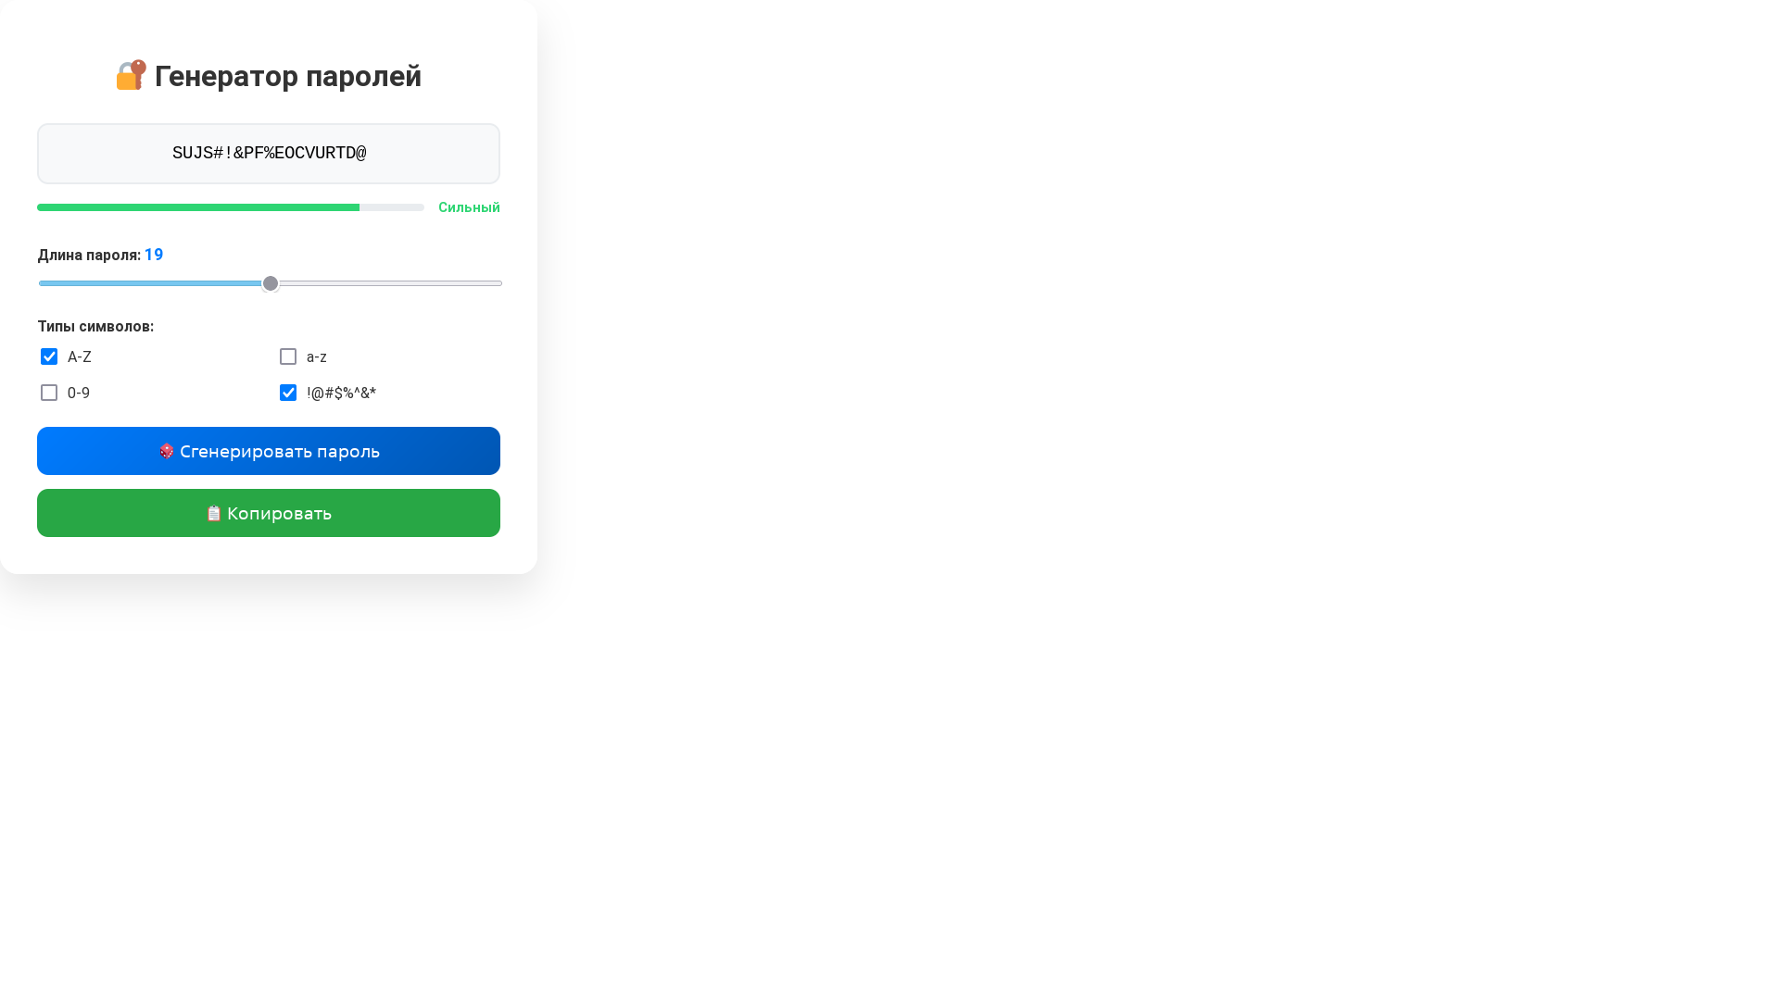

Пользовательский интерфейс:
- Интуитивный слайдер для выбора длины пароля
- Чекбоксы для выбора типов используемых символов
- Визуальный индикатор силы пароля с цветовой кодировкой
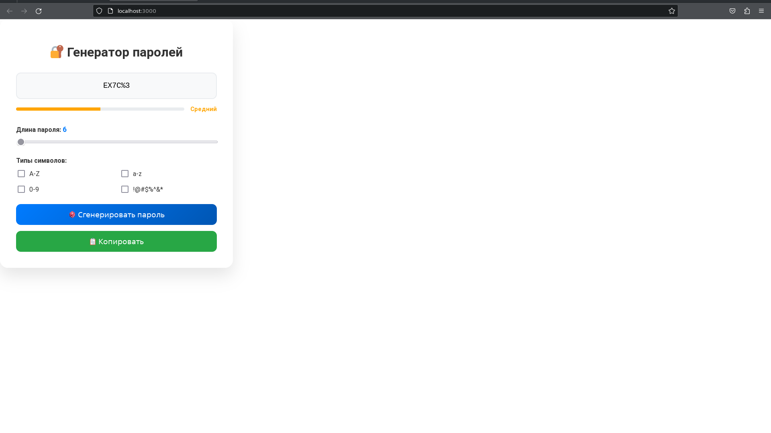
- Возможность копирования пароля в буфер обмена

🛡️

Система оценки надежности:
- Алгоритм оценки на основе длины и разнообразия символов
- Трехуровневая система: слабый/средний/сильный
- Визуальная шкала прогресса с цветовыми индикаторами
